Гномики Язычок и Свистун
В рамках данного проекта «В стране красивой речи» гномики Язычок и Свистун проанализированы результаты о выполнении задания, в ходе которого каждая группа встретила гномиков теплым и радушным прием. Участники продемонстрировали высокий уровень владения артикуляционной гимнастикой, а также продемонстрировали навыки произношения чистоговорок и звуков свистящей группы, что свидетельствует о значительном прогрессе в данной области. Кроме того, были выполнены творческие задания, включавшие элементы кулинарного искусства, что позволило оценить их креативные способности и мастерство в этой сфере. Для ознакомления с результатами мероприятия предлагается ознакомиться с соответствующим видеоматериалом, который содержит детальное изложение всех аспектов проведенного исследования. В заключение, следует отметить, что данное мероприятие является важным этапом в развитии и совершенствовании навыков участников, и мы с нетерпением ждем новых встреч для продолжения нашей совместной работы.

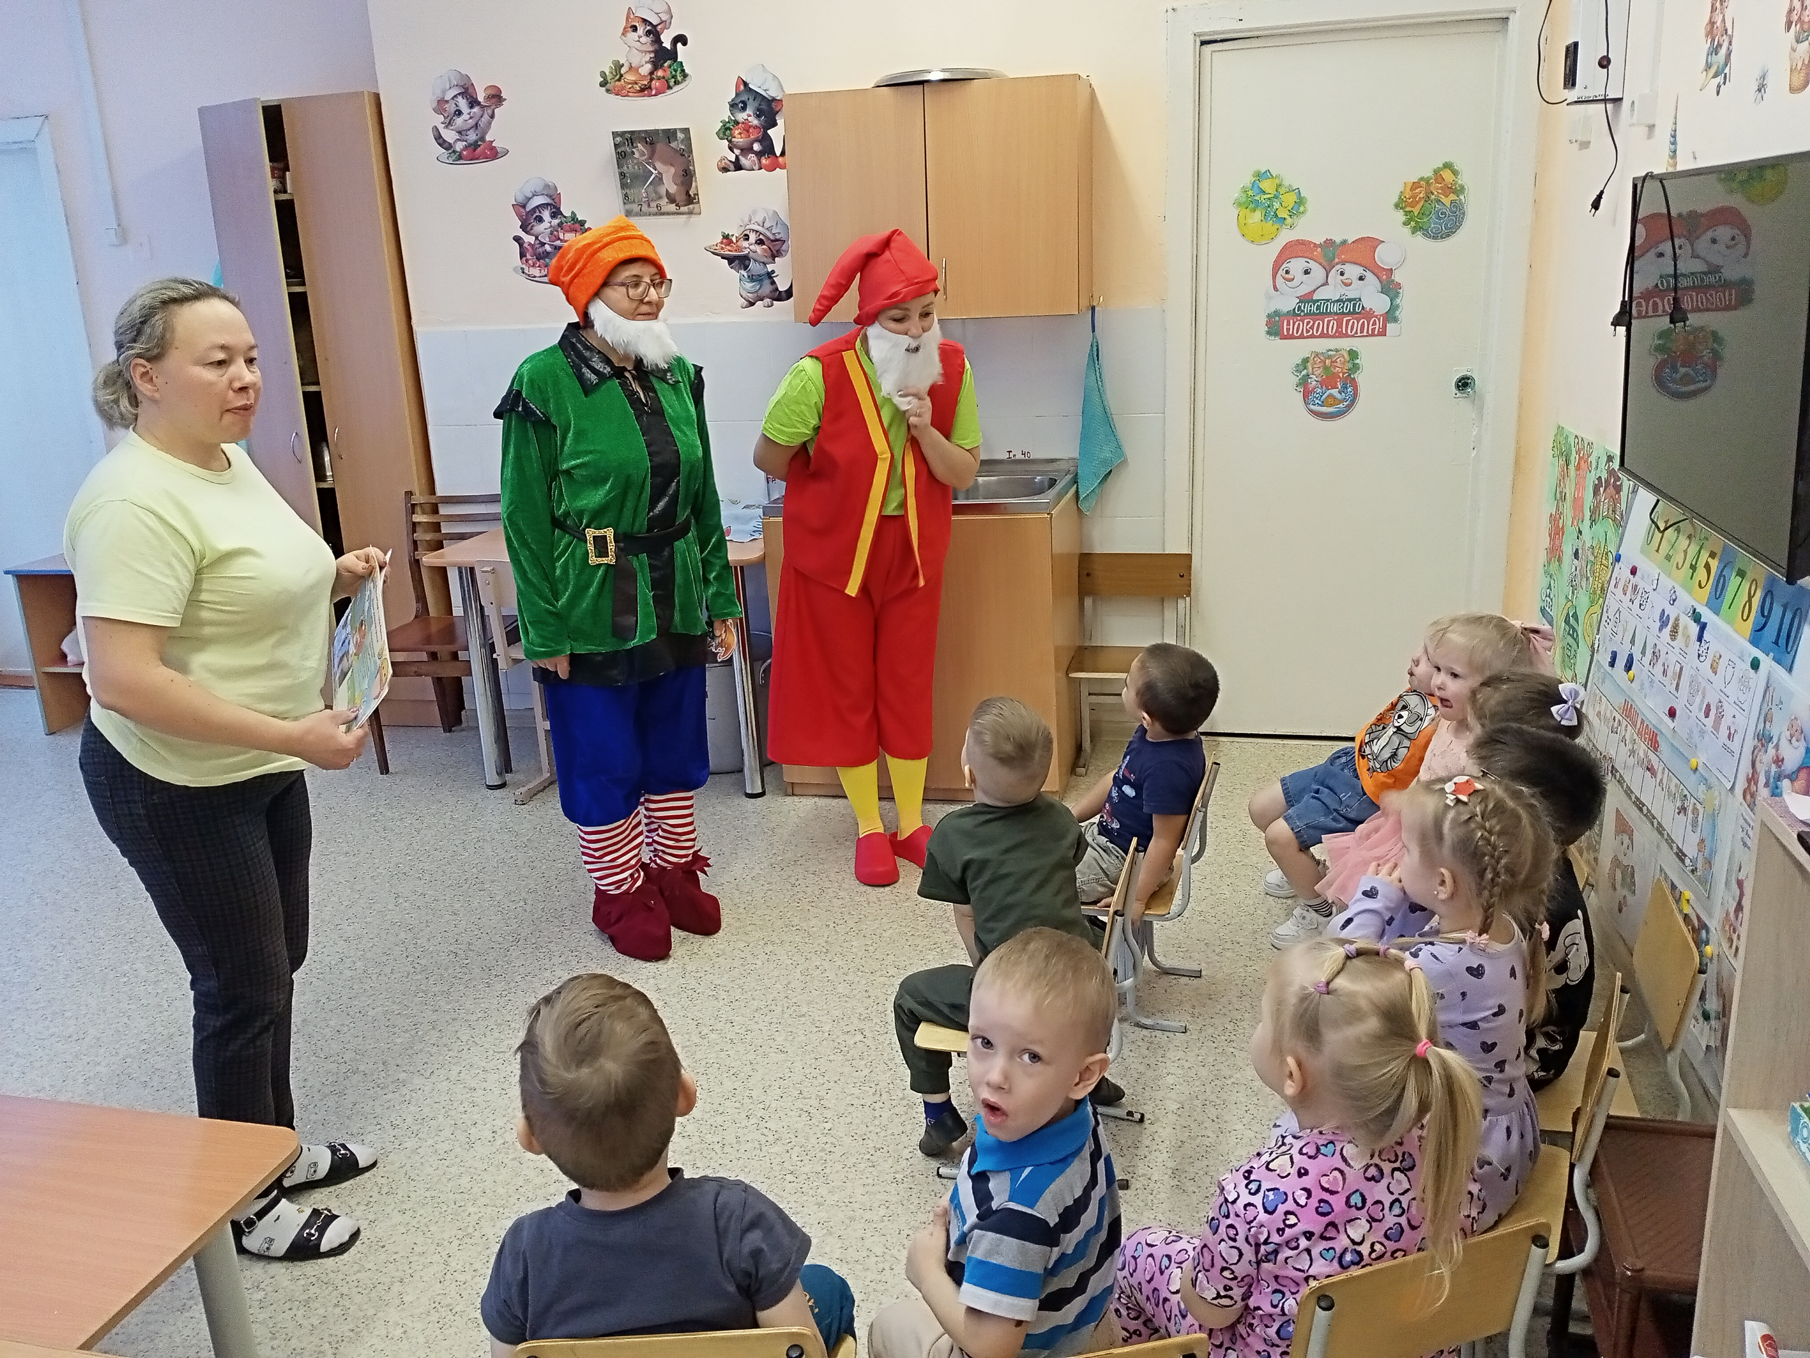
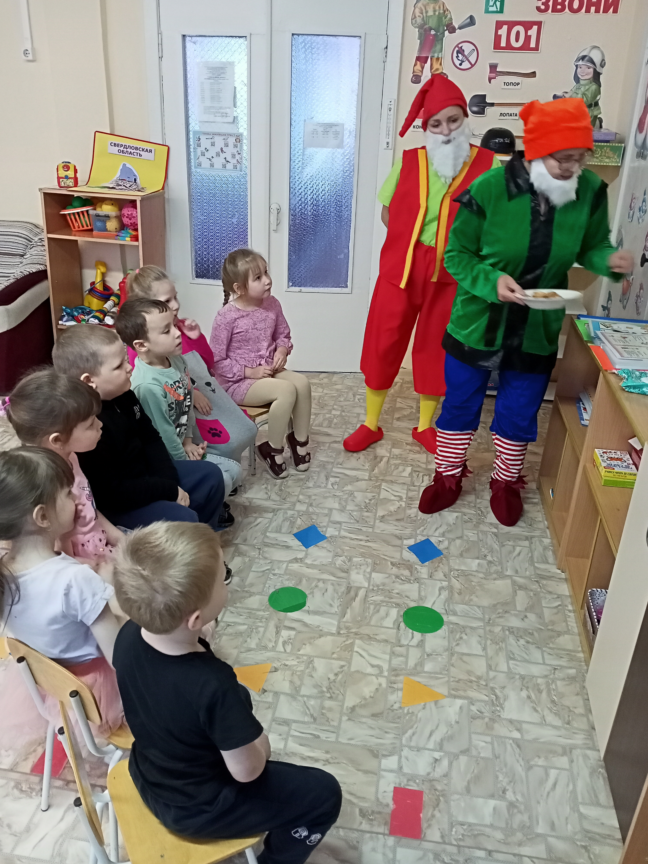

Гномики Язычок и Свистун
воспитатели: Неволина Светлана Леонидовна
Власова Анастасия Владимировна

